國家發展委員會 新聞稿
ifo世界經濟調查：第2季全球經濟氣候指標止跌回升

發布日期：108年5月8日
發布單位：經濟發展處

德國ifo經濟研究院今日發布第2季全球經濟氣候指標（World Economic Climate）止跌回升，從上季-13.1點上升至-2.4點，終止之前連續4季的下跌，主要係因受訪專家對6個月後經濟預期之評價較上季大幅上升所致。ifo指出，受訪專家對經濟現況的評價僅略微下降，且對6個月後經濟預期之評價大幅上升，顯示今年全球經濟擴張可望逐步增強，專家預期全球經濟成長將達3.4%。臺灣方面，經濟氣候指標亦大幅提升31.7點，受訪專家對整體經濟現況續呈「壞」，對於預期6個月後之看法則由上季之「轉壞」大幅上升為「轉好」。
國發會指出，近期IMF調降全球經濟與貿易成長展望，影響今年我國外需動能，內需將成為驅動今年經濟成長的來源；今年以來與民間投資相關之指標如資本設備進口表現好轉，第1季建築物開工樓地板面積為近4年同季最高等，顯示民間投資將持續擴增，加以台商回台投資件數與金額持續增加；政府加速危老重建、都市更新，落實公共建設計畫，前瞻基礎建設第1季預算執行超前等，均有助提升國內投資；此外，政府優化所得稅制，鼓勵節能低碳消費，亦可望激勵消費。
一、全球經濟氣候指標
根據德國ifo經濟研究院今（2019）年第2季對全球119個國家、1,281位專家進行世界經濟調查（World Economic Survey, WES）顯示，全球經濟氣候指標由上季-13.1點回升至-2.4點。其中，對現況之評價為1.4點，較上季續減1.2點；對6個月後預期為-6.1點，較上季大幅增加21.6點（詳見表1、圖1），主要係預期消費、投資及全球貿易成長將略為好轉，顯示今年全球經濟擴張可望逐步增強。
主要區域方面（見圖2、圖3），先進經濟體之經濟氣候指標續呈負向趨勢，對現況之評價較上季下降，對6個月後預期則較上季增加。新興市場與開發中經濟體，對現況及未來6個月預期之評價均見回升。
二、臺灣整體經濟
本季受訪專家對臺灣調查結果，顯示經濟氣候指標續為負值，但大幅提升31.7點。其中對整體經濟、資本支出及民間消費現況評估續呈「壞」（詳見圖4），但預期臺灣未來6個月後之表現，整體經濟、資本支出、民間消費均由上季之「轉壞」大幅回升至「轉好」，反映下半年國內經濟擴張將逐漸增強。另，受訪專家預期未來半年我國進、出口皆轉好，美元相對新臺幣轉呈貶值，預期物價將走升，長、短期利率將走跌，股價水準則續呈下跌（詳見圖5）。
聯 絡 人：經濟發展處吳明蕙處長、利秀蘭科長
聯絡電話：(02)2316-5851、5852

表1 全球經濟氣候
 | 2017年  第2季 | 2017年  第3季 | 2017年  第4季 | 2018年  第1季 | 2018年  第2季 | 2018年  第3季 | 2018年  第4季 | 2019年  第1季 | 2019年第2季
經濟氣候 | 13.5 | 13.2 | 17.1 | 26.0 | 16.5 | 2.9 | -2.2 | -13.1 | -2.4
當前判斷 | 5.1 | 12.5 | 17.2 | 28.3 | 27.4 | 17.5 | 12.2 | 2.6 | 1.4
未來預期 | 22.2 | 14.0 | 16.9 | 23.9 | 6.1 | -10.6 | -15.7 | -27.7 | -6.1
資料來源：ifo World Economic Survey (WES) of the 2nd quarter 2019.

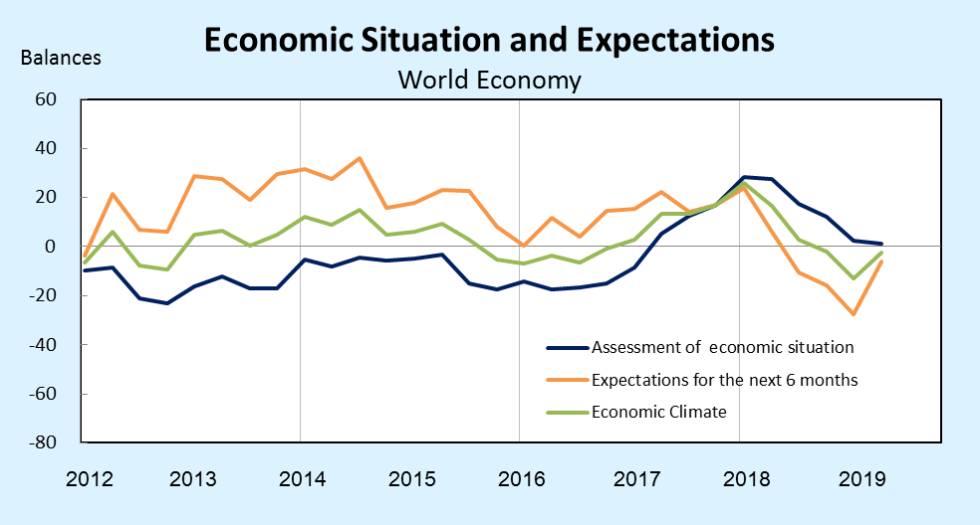
資料來源：同表1。
圖 1全球經濟氣候（當前判斷與未來預期）
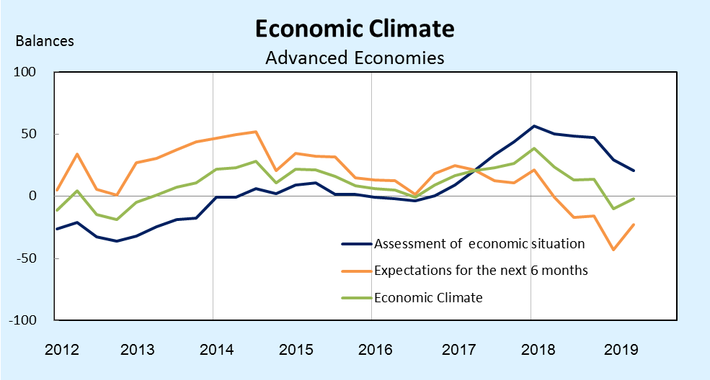
資料來源：同表1。
圖 2 先進經濟體經濟氣候
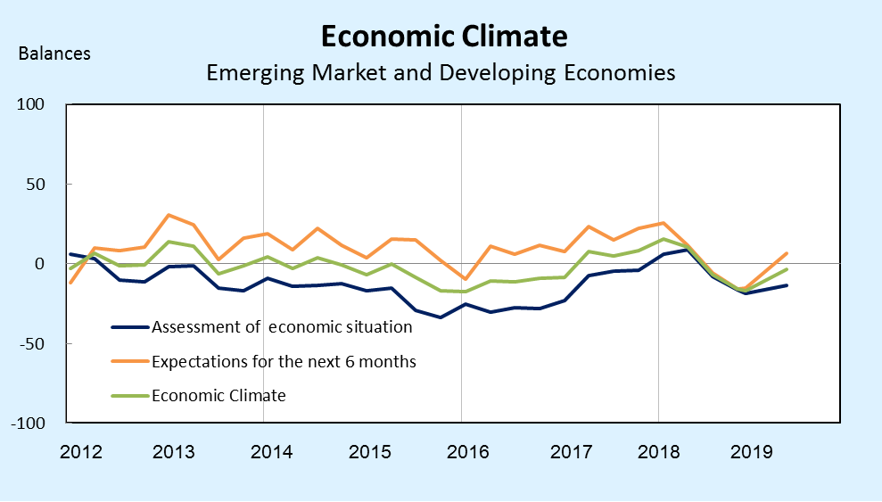
資料來源：同表1。
圖 3 新興市場與開發中經濟體經濟氣候

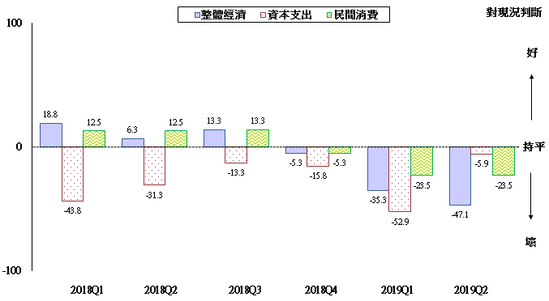
註：1.臺灣各季之調查結果，係ifo發布之最終結果。
2. WES係為一屬質性調查，受訪者針對問項只需就「好」、「滿意」、「壞」擇一回答，再合計回答「好」與「壞」兩選項之人數，將看「好」人數減去看「壞」人數後，除以總回答人數，最後再乘上100。若為正值，表示較多受訪者認為正向或趨勢上升；若為負值，表示多為負向或趨勢下降；若為0，則表示整體持平。
資料來源：國家發展委員會，調查期間為2019年4月，臺灣地區共17份問卷。
圖4 WES臺灣地區調查結果（對現況）

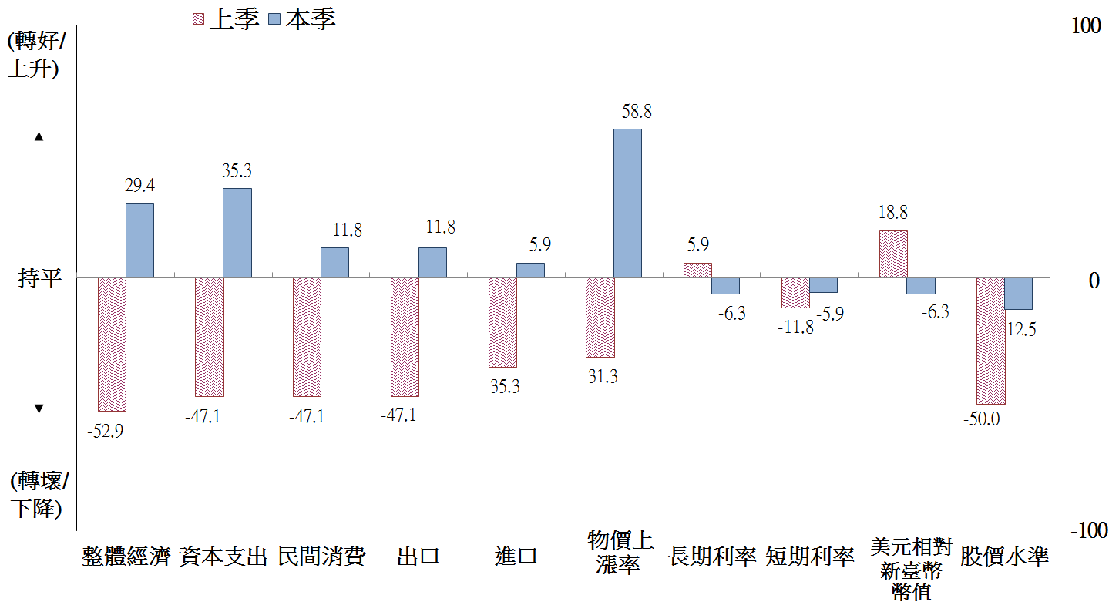
註：同圖4。
資料來源：同圖4。
圖5 WES臺灣地區調查結果（對6個月後之預期）

自2017年第1季起，ifo調整調查結果統計方法，經濟氣候指標為受訪者對經濟現況，與對未來6個月後經濟預期之幾何平均數。若為負值，表示全球（主要地區）經濟呈負向趨勢；若為正值，表示全球（主要地區）經濟呈正向趨勢；若為0，表示全球（主要地區）經濟表現整體持平。
我國本季之調查結果，係ifo發布之最終結果。

